漕桥小学 “大家访”活动记录表
学校：武进区漕桥小学
教师姓名 | 吕洁 | 班级 |  | 六2
家长姓名 | 毛应林 |  | 学生姓名 | 毛勇
家访时间 | 2021年4月 |  | 家访形式 | 上门家访
家庭详细住址 | 雪堰镇漕桥青典浜弄28号 |  | 联系电话 | 13775646665
家庭情况 | 毛勇一家都是从外地到漕桥来打工的，他的父母在漕桥街上开了一家小吃点，平时父母都忙于店里的活，无暇顾及孩子的学习。
家访过程 | 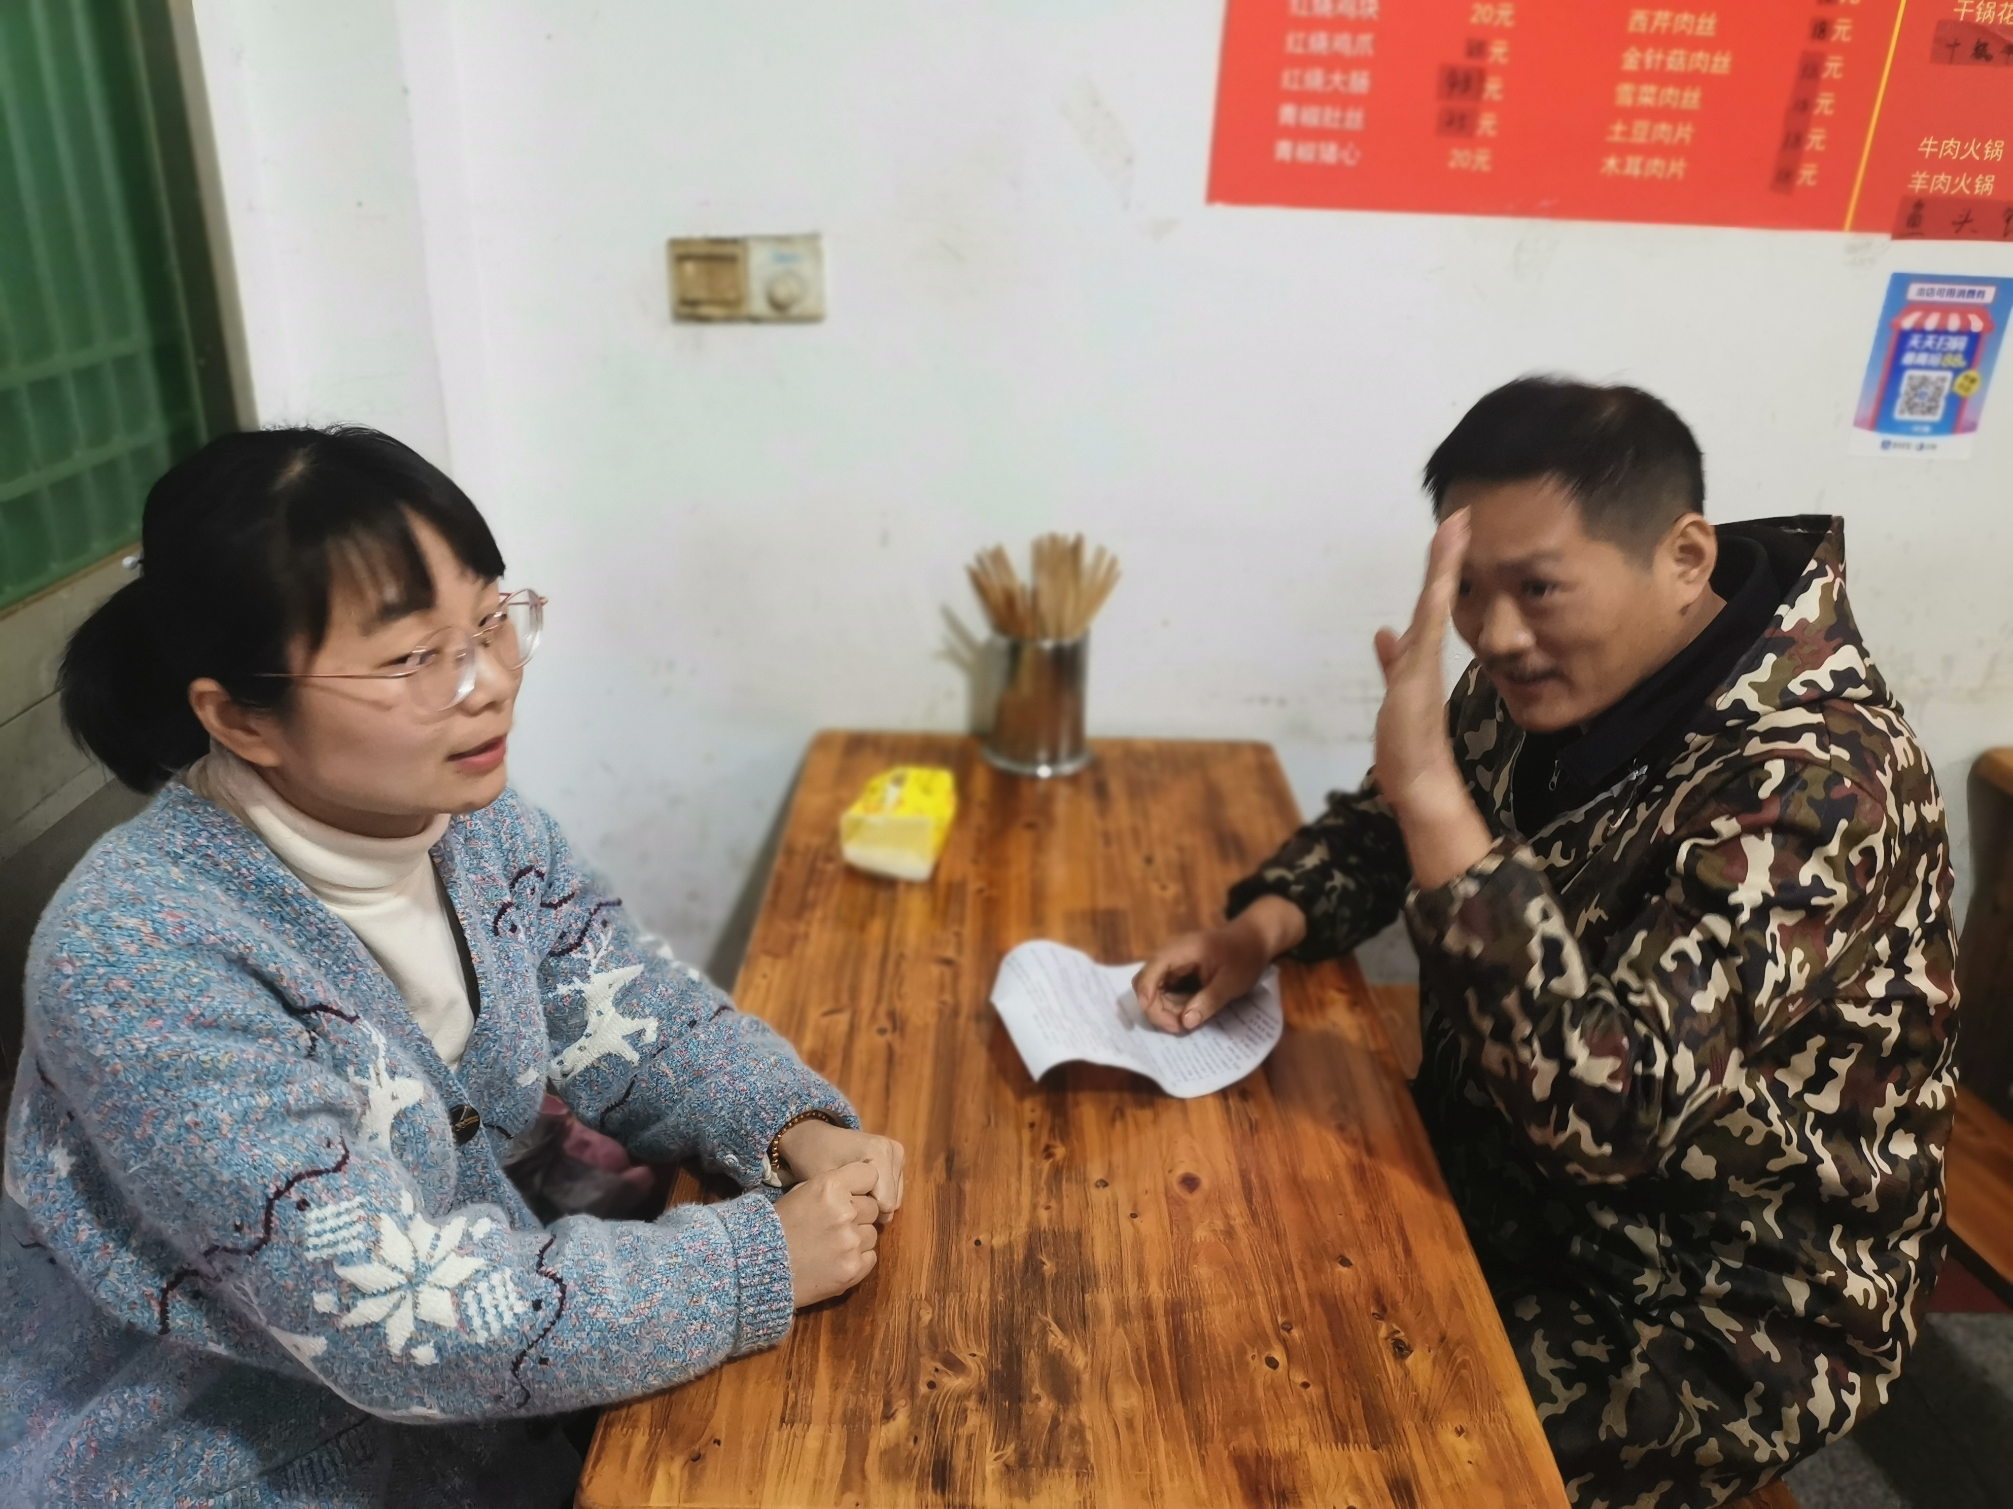  向家长反馈孩子在校的学习情况，孩子在学习上不够努力，成绩一般，希望家长平时能多督促他。家长反映孩子在家学习也不主动，很贪玩。
家长诉求 | 无
家长签名：毛应林

